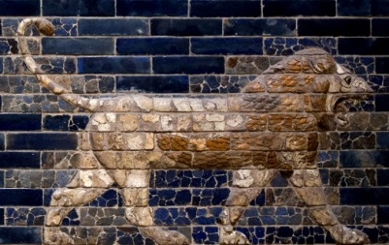
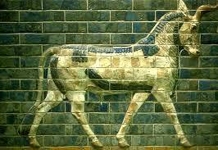
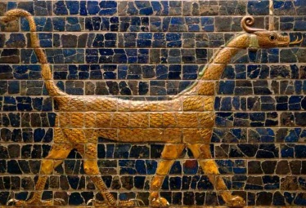
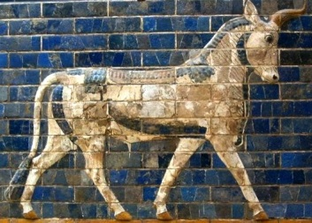

по МХК для 10 класса
(к документальному фильму «Художественная культура Месопотамии»)

Фамилия имя:__________________________________________
Дата:_____________________

Древняя Месопотамия
- «Месопотамия» в переводе с греческого языка дословно обозначает «Двуречье» или «Междуречье». Между какими двумя реками располагалась её территория?
Тигр и Евфрат
- Какие три древние цивилизации, сменяя друг друга, сформировали историю и культуру Месопотамии? Шумер
Вавилон
Ассирия
- Какие изобретения пришли к нам из Древней Месопотамии? Колесо, гончарный круг, керамика, бронзовый сплав, цветное стекло, календарь, письменность, книга, судостроительство, строение ступенчатой пирамиды, башни.
- Где по мнению Шумеров была сосредоточена человеческая мудрость?
В ушах
- Основы каких естественных и точных наук были заложены в Древней Месопотамии?
Математика, астрономия, астрология
- Какое название носит изобретённая в Месопотамии письменность? И почему она так называется? Клинопись
Слово произошло от названия маленькой деревянной палочки, срезанной наискосок,
которой писали - клинок
- По мнению жителей Месопотамии как, из чего и для чего был создан человек?
Из глины и крови Бога.
Для того, чтобы трудиться, работать и соблюдать все божьи законы и правила
- Чем представлялась для них смерть?
- Злом, незаслуженным наказанием
- Как называется самый знаменитый шумерский эпос - одно из старейших сохранившихся литературных произведений в мире, самое крупное произведение, написанное клинописью, одно из величайших произведений литературы Древнего Востока.?
«Эпос о Гильгамеше»
- Вспомните сюжет этого произведения. Что искал, но так и не нашёл главный герой?
Бессмертие
- Что такое «зиккурат»? - многоступенчатое культовое сооружение, типичное для архитектуры Древней Месопотамии
- В Древней Месопотамии был сформирован единый пантеон богов, во главе которого стояли три основных божества. Покровителями каких стихий они были?
Бог неба Анну

Бог воздуха Энлиль
Бог воды Эа

- Как звали главную шумерскую богиню любви и войны? Иштар
- В III тыс. до н.э. в искусстве Месопотамии существовала техника, в которой использовались кусочки ракушек, слоновая кость и цветные камни. Как она называется?
Мозайка
- Ни одно произведение этого вида искусства не дошло до наших дней, но люди, занимающиеся им, особо почитались в Древней Месопотамии. По рангу они шли сразу после Бога и Царя. Кто эти люди? Музыканты
- Его строили как «небесный город на земле», попасть в который можно было через девять ворот. Он был важным экономическим, политическим и культурным центром Древнего мира, одним из крупнейших городов в истории человечества, «первым мегаполисом». Его название Вавилон, что в переводе с древнегреческого языка - «ВРАТА БОГОВ». Он становится столицей нового государства Месопотамии.
- Свод законов Древней Месопотамии начинается словами «Чтобы сильный не обижал слабого…». Его создал шестой царь Вавилона, именем которого и был назван документ «Кодекс Хаммурапи»
- С Вавилоном соседствовала Ассирия. Это государство называли «Логовом льва», а
его столицу – «Городом крови». Единственным промыслом Ассирийцев была война. Они завоевали и разрушили Вавилон. Однако, в историю культуры имя ассирийского царя входит как создателя первой в мире библиотеки.
- Какое архитектурное сооружение Месопотамии вошло в Библию и почему оно не было достроено? Вавилонская башня
Согласно легенде, жители Вавилона решили построить башню к самым небесам, чтобы иметь к Богу свободный доступ, но ему это не понравилось и он смешал языки, на которых говорили строители так, что никто не смог друг друга понять. Из-за отсутствия понимания работу продолжить было невозможно.
20.В V в. до н.э. история месопотамской цивилизации подходит к концу. Не имея достаточных сил для сопротивления, правящая элита Вавилона практически уступила власть молодой империи. Кто завоевал земли Месопотамии, впитав в свою цивилизацию все достижения шумеро-ассиро-вавилонской культуры?
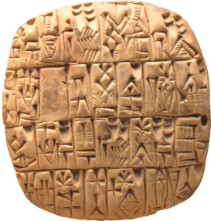
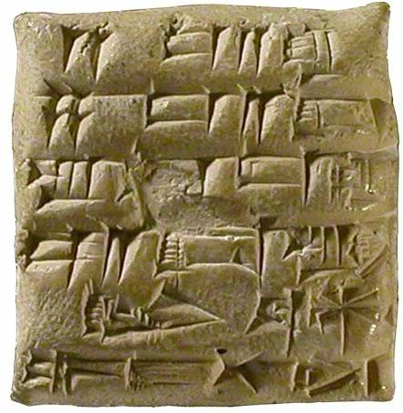
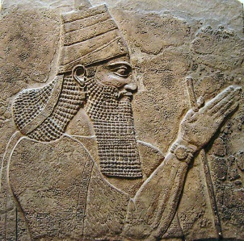
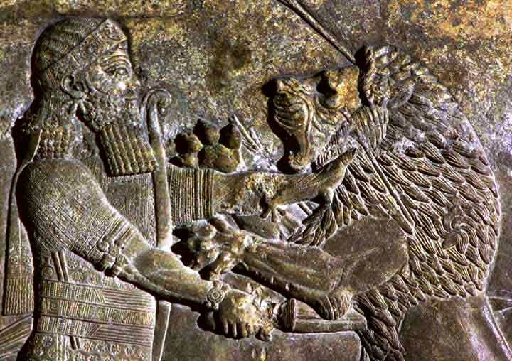
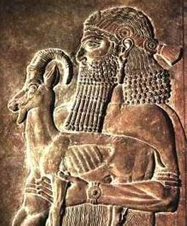
Персы

